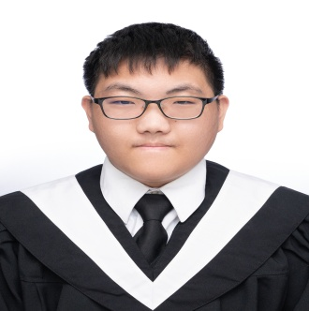
我來自彰化,目前就讀勤益科技大學智慧自動化工程系,我從小對機器有蠻大的興趣,讓我想如何讓機器更有效率運作,因為我從小不怎麼喜歡讀書,所以國中畢業選擇讀五專,讀自動工程系,選擇這系是因為我想把好奇轉為實際,讓系統不再是重覆勞動,而是能智慧化回應需求,進入五專之後我學習了PLC程式設計、氣壓學、控制理論、機器人學與影像處理等課程。我還參加了學校的機器人競賽,這些實作不只強化了我的技術能力，更培養出我面對不確定性時的韌性——當程式跑不通、硬體故障時，我學會先拆解問題、再一步步驗證假設，而不是輕易放棄。後來五專畢業選擇轉學到勤益希望能往更上面邁進而不是止步於此

專業證照
氣壓丙級
機電整合丙級
CNC銑床乙級
電腦硬體裝修丙級
電腦軟體應用丙級
電腦軟體應用乙級

相關知識
PLC可程式控制
感測器原理
自動控制原理
微處理機
氣壓學
SOLIDWORKS
自傳 Experience
s
技能 Skill
2020---2018
2025---2020
現在---2025

國立勤益科技大學智慧自動化工程系
National Chin-Yi University of Technology
Intelligent Automation Engineering

私立南開科技大學自動化工程系
Nan Kai University of Technology

彰化縣立永靖國中
Changhua County Yong Jing Junior High School
學歷 Education
姓名：陳農坤
生日：2005-07-01

電話：0965620269

Email：a0965620269@gmail.com

